rag_0.1 Word 样例
这是 Word 正文第一段。

一、表格
名称 | 数量 | 备注
苹果 | 3 | 含竖线|

二、图片
下面是一张内嵌图片:
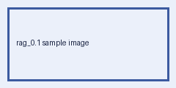

三、收尾
最后一段正文。

